AKTUALITA
Divadelní kostýmy a výstava fotografií „Čtyři světy kastelána zámku“ zpestřují interiéry zámku Duchcov

Duchcov, 24. 6. 2015

V polovině června 2015 byly na duchcovském zámku zpřístupněné dva výstavní projekty, jejichž cílem je pozvat návštěvníky zámku do světů lidské imaginace. Světů, jejichž realita minulosti je přetvářena obrazotvorností divadelních kostymérů a fotografa v kontrastu s autentickou minulostí, kterou reprezentují zámecké prostory bývalého šlechtického sídla.

Po celou dobu letních prázdnin až do konce letošní sezóny oživují expozice duchcovského zámku operní a baletní kostýmy zapůjčené z fundusu Severočeského divadla v Ústí nad Labem. Divadelní kostýmy jsou volnými adaptacemi historizujících kostýmů, připomínajících panskou i služební oděvní kulturu od období renesance po období biedermeieru. Kostýmy zároveň připomínají divadelní tradici, která byla na duchcovském zámku podporována v 18. a 19. století původními majiteli z rodu Valdštejnů. Výstava kostýmů je zahrnuta v ceně vstupného na zámecké prohlídkové trasy.

Dalším výstavním projektem je fotografická výstava, která poodhaluje Čtyři světy kastelána zámku. Světy, které dovedou být inspirací i výzvou pro objektiv nejednoho fotografa, mapují krajinu Pařížského slunce, Krušnohorské modré, Rudých září na bojišti u Slavkova a Nebe nad Duchcovem.

Autor těchto snímků vystupuje v roli obrazotvůrce, který svým objektivem odhaluje symboliku míst v kompozici krajiny. Tvarosloví a atmosférické procesy, které zaznamenává technikou fotografické krajinomalby, odhaluje jeho kořeny ve výtvarném umění. Z jeho záběrů tu a tam prozařují ohlasy výtvarného romantismu.

Kromě detailů pařížských bulvárů a pohledů na panoramata pařížské metropole, kterým dominuje například vítězný oblouk na náměstí Étoile či monumentální kostel Saint-Sulpice v Latinské čtvrti, zachycují i kontrastní krajinu Duchcova a duchcovský zámek na bývalém panství rodu Valdštejnů v Podkrušnohoří ve světle luminiscenčních atmosférických úkazů. Netradiční pohledy na bojiště bitvy tří císařů u Slavkova reprezentují například siluety pomníku Tří císařů u Zbýšova či Mohyly míru na Prackém kopci ověnčené paprsky pověstného „Slunce nad Slavkovem“. V mrazivých odstínech „krušnohorské modré“ autor poté zachycuje duchovní aspekty a klimatické zákonitosti, které jsou příznačné pro poutní místo Květnov, rozhlednu Jeřabinu či Horu Svaté Kateřiny v listopadových náladách nejzápadnějšího pohoří Čech.

Výstava fotografií je instalována ve výstavním prostoru na přízemí centrálního zámeckého křídla naproti zámecké pokladně do 31. října 2015 a přístupná dle otevírací doby zámku. Vstup na výstavu je volný. Podrobnější informace jsou zveřejněny na webových stránkách www.zamek-duchcov.cz.

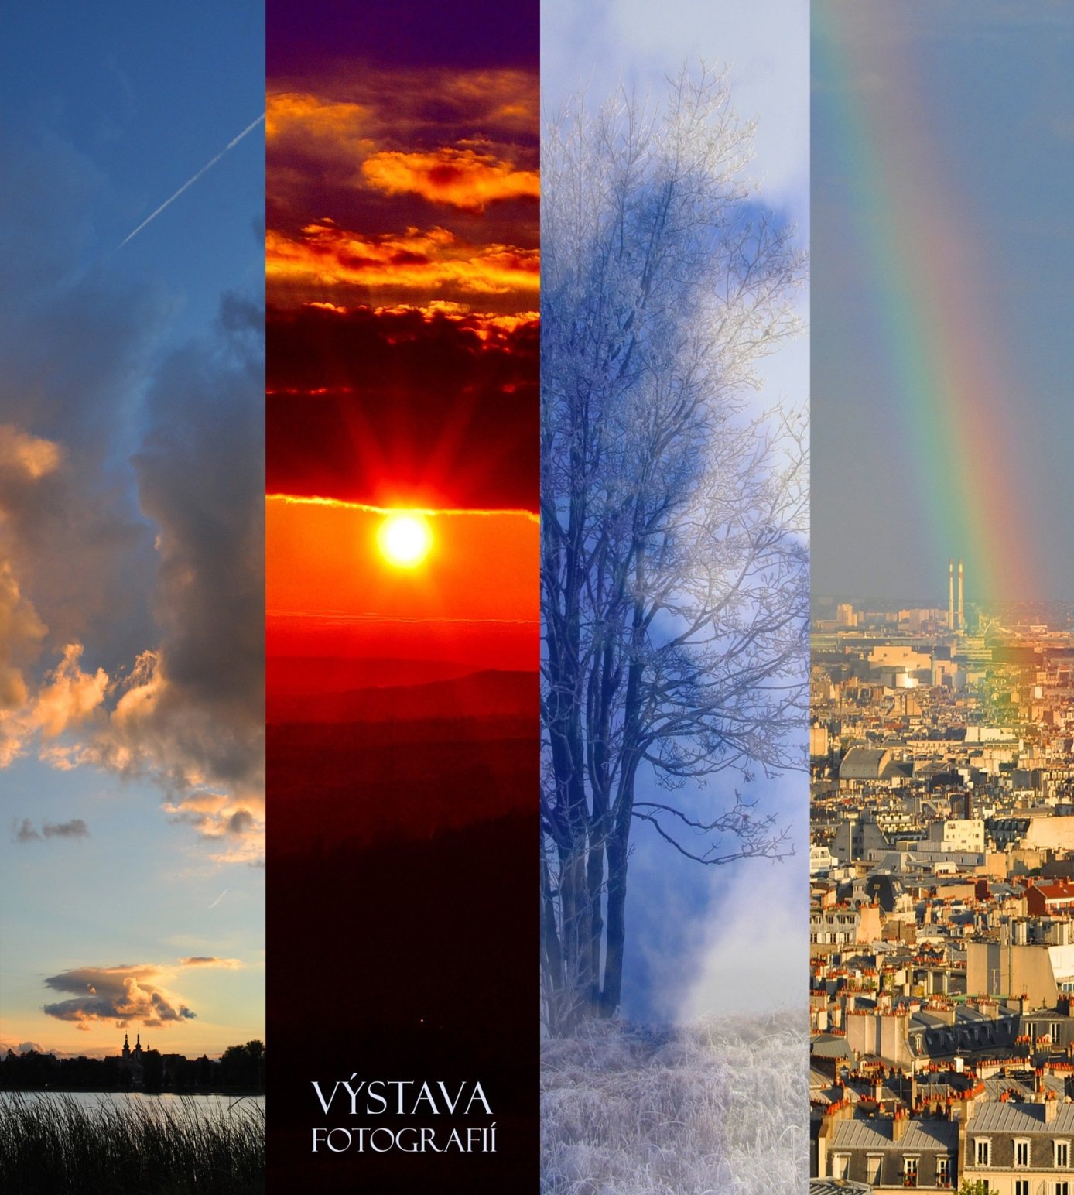

Čtyři světy kastelána zámku – výstava fotografií

